Lista de materiales para el Cuarto grado
4th Grade Supply List

3 dozen #2 pencils  ( no design or character pencils)  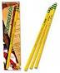  3 docenas de lápices #2 (sin diseño o lápices de carácter) | 2 Plain colored pocket folders (no design)  Green and Orange  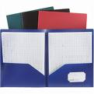  2 Carpetas con bolsillo  (sin diseño) | 3 packs of notebook paper (3 holed punched – wide ruled)  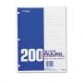  3 paquetes de papel de líneas anchas | 1 box of 24 crayons  1 box of colored pencils  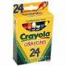  1 caja de 24 crayolas
3 - 2 subject notebooks  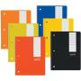  3 - 2 libretas de materia | 1 book bag  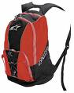  1 bulto | 3-4 Erasers or pencil top erasers  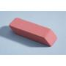  3-4 Gomas de borrar | 2-3 Glue Sticks  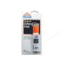  2-3 pegamento
2 large box of Kleenex  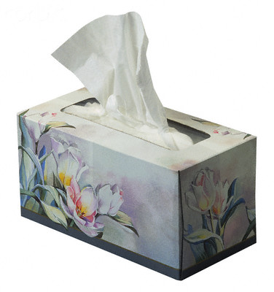  2 caja grande de Kleenex | 1 container of unscented baby wipes  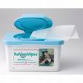  1 contenedor de toallitas de bebé  No perfumado | 1 pencil box  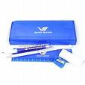  1 caja de lápices | 1 package of  Yellow, line (3”x3”) Post-it Notes    1 paquete de (3 "x3") Post-it Notes
Scissors  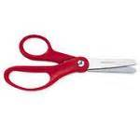  Tijeras  4 pk of Dry Erase Markers  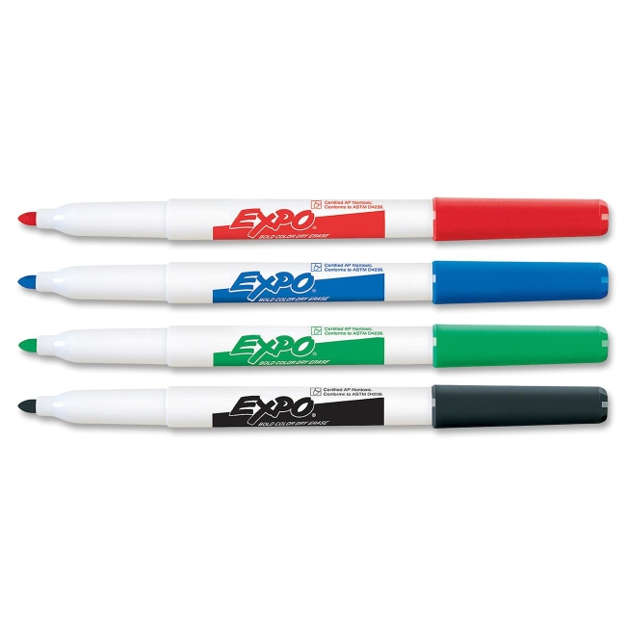  1 paquete de marcadores seco que contengan 4 | 1 pack of 3x5 ruled index cards  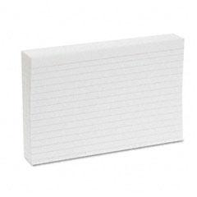  1 paquete de tarjetas índice de medida 3x5 pulgadas | 3 hand sanitizer  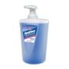  3 desinfectante para las manos | 1 black or White 2” 3-ring Binder  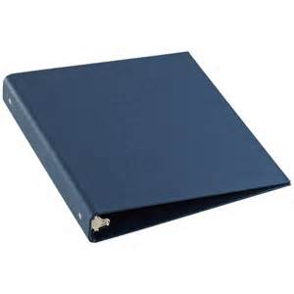  1 carpeta de anillas (Negro o blanco)

